Rovnobežníky – pracovný list
1.Doplň áno alebo nie
 | štvorec | obdĺžnik | kosoštvorec | kosodĺžnik
α=β; β=δ
a=c; b=d
a=b=c=d
e=f
e,f sa rozpoľujú
a//c; b//d
e kolmé na f

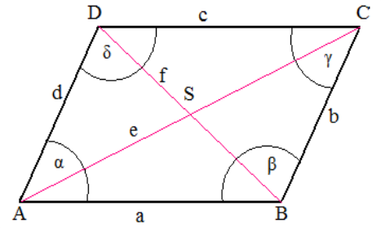

2. Vypočítaj ostatné uhly, ak rovnako farebné priamky sú rovnobežné

57°

Vypracovanie:

 | štvorec | obdĺžnik | kosoštvorec | kosodĺžnik
α=β; β=δ | A | A | N | N
a=c; b=d | A | A | A | A
a=b=c=d | A | N | A | N
e=f | A | A | N | N
e,f sa rozpoľujú | A | A | A | A
a//c; b//d | A | A | A | A
e kolmé na f | A | N | A | N

123°
57°

123°
123°

